Instalasi Jaringan Komputer Nircable Mode BSS Infrastruktur

Titik Nurnawangsih
Titik@TitikNurnawangsih.com
http://titiknurnawangsih.blogspot.com
Lisensi Dokumen:
Copyright © 2003-2007 IlmuKomputer.Com
Seluruh dokumen di IlmuKomputer.Com dapat digunakan, dimodifikasi dan disebarkan secara bebas untuk tujuan bukan komersial (nonprofit), dengan syarat tidak menghapus atau merubah atribut penulis dan pernyataan copyright yang disertakan dalam setiap dokumen. Tidak diperbolehkan melakukan penulisan ulang, kecuali mendapatkan ijin terlebih dahulu dari IlmuKomputer.Com.

Pendahuluan

Teknologi nirkabel yaitu Sistem Komunikasi menggunakan frekuensi/spektrum radio, yang menghubungkan satu perangkat elektronik ke perangkat elektronik yang lain tanpa adanya kabel untuk mentransfer data atau file ke perangkat elektronik yang lain, dan yang memungkinkan transmisi (pengiriman /penerimaan) informasi (suara, data, gambar, video) tanpa koneksi fisik.

Isi
Base Station Subsystem merupakan bagian Digital Cellular Communication Systemyang memiliki konfigurasi umum dan ciri utama yang didasarkan pada ciri khas yang sesuai dengan standard yang telah ditetapkan oleh ETSI (European Telecommunication Standard Institute). Base Station Subsystem berfungsi menghubungkan antara Mobile Station (MS dengan Switching Subsystem (SSS) serta mengendalikan Mobile Station yang berada di wilayah cakupannya.

Adapun karakteristik utama dari Base Station (merk Siemens NSN) antara lain :
- Pengoperasiannya dapat dilakukan dengan single cell maupun multi cell.
- BTS dengan single cell dirancang dengan konfigurasi dimana dalam satu sel dilayani oleh satustation sehingga traffic yang dapat dilayani terbatas, sesuai kapasitas station itu sendiri. Sedangkan multicell pengoperasian satu BTS dapat melayani lebih dari satu sel.
- Remote Software Loading dari OMC.
Untuk optimalisasi penggunaan PCM line maka Transcoding and Rate Adaption Unit (TRAU) ditempatkan pada Mobile Service Switching Center (MSC) dan dihubungkan dengan loop ataumultidrop pada Abis interface antara BSC dan BTS.
- Switching Capability yang telah disiapkan untuk operasi microcell masa depan.
Implementasi Abis interface sehingga dapat dilakukan pengontrolan dari BTS jika terjadi penyimpangan dari standardisasi rekomendasi pengukuran preprocessing, power control, pengaruh handover dan pemeriksaan handover.
- Local Maintenance Teminal on site.
Rancangan modul plug-in, untuk mempermudah testing dan pergantian modul dari sisi depan perangkat
Kemampuan untuk ekspansi.
- Redundancy, Modul BSC dan TRAU dipasang redundan sehingga bila modul utama mengalami gangguan maka otomatis akan digantikan modul cadangan.

Struktur BSS terdiri dari empat blok antara lain :
- Base Transceiver Station Equipment (BTSE)
- Base Station Controller (BSC)
- Transcoding and Rate Adaption Unit (TRAU)
- Local Maintenance Terminal (LMT)

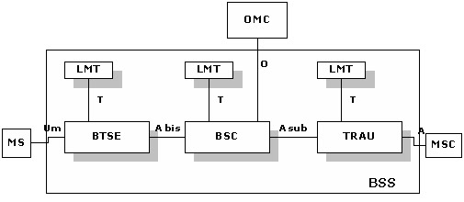

1. Base Transceiver Station Equipment (BTSE)
Base Transceiver Station Equipment (BTSE) merupakan perangkat yang berhubungan langsung dengan Mobile Station melalui radio (Um interface). BTSE terdiri dari beberapa TX (Transceiver)/ RX (Receiver).

2. Base Station Controller (BSC)
BSC menghubungkan beberapa BTS melalui link digital, dengan spesifikasi link yang telah ditentukan. BTS dapat berada jauh dari BSC ataupun tergabung dalam satu site. Dilain pihak BSC dihubungkan dengan TRAU melalui Asub interface yang pada dasarnya terdiri dari beberapa time slot 64 Kbit/sec dengan sistem PCM 30 2 Mbit/sec.
Terdapat tiga tipe time slot pada BSC:
- Time slot yang membawa kanal traffic
- Time slot yang membawa data CCSS#7
- Time slot yang membawa data signalling O&M untuk kontrol TRAU oleh BSC

3. Transcoding and Rate Adaption Unit (TRAU)
TRAU biasanya ditempatkan pada satu lokasi dengan MSC untuk menghemat kapasitas transmisi antara BSC dan MSC. TRAU menangani 120 kanal submultiplexed pada 16 Kbit/sec pada bagian BSS (Asub Interface) dan 120 kanal yang ditranscode pada 64 Kbit/sec pada bagian MSC (A interface)
Transmisi ke site BSC Asub Interface dibawa oleh satu link PCM 2 Mbit/sec. Time Slot0 diduduki oleh signalling dan informasi sinkronisasi, satu time slot menyediakan komunikasi antara BSC dan TRAU melalui protokol LAPD. 30 time slot yang lain berisi empat kanal traffic TCH 16 Kbit/sec atau satu single common control channel.

4. Local Maintenance Terminal (LMT)
LMT digunakan untuk instalasi awal software BSS dan konfigurasi Data Base untuk mengatasi kesalahan. LMT dapat digunakan untuk konfigurasi, maintenance, pengaturan software dan pengukuran performansi pada Local Network Entity Level atau dalam keadaan link OMC jatuh.

5. Interface Yang Digunakan Sistem BSS
Interface yang dipergunakan dalam sistem BSS terdiri atas:
- A interface, merupakan interface penghubung antara MSC dan TRAU dengan kecepatan 2 Mbit /sec. A interface menangani kanal traffic untuk pembicaraan, traffic data dan kanal signaling. (CCSS#7).
- A bis Interface, merupakan interface penghubung antara BSC dan BTSE dengan kecepatan 2 Mbit /sec, pada PCM time slot 0 selalu digunakan untuk sinkronisasi sedangkan time slot yang lain digunakan untuk : Signalling Channel (16 atau 64 Kbit/sec), Traffic Channel (4 x 16 Kbit/sec)
- A sub Interface, merupakan interface penghubung antara BSC dan TRAU yang didasari dengan standard PCM transmission yaitu 2048 Kbit/sec submultiplexing untuk kanal traffic (4x16Kbit) dan kanal signalling 64 Kbit/sec
- Interface, merupakan interface penghubung antara BSC dan OMC yang menggunakan spesifikasi standard interface X.25 yang memberikan 64 Kbit/sec pada Asub dan A interface yang digunakan untuk data operational dan maintenance antara BSC dan OMC.
- T Interface, merupakan interface penghubung antara BTSE dengan BSC dan TRAU dengan LMT interface ini menggunakan standar X.21/V11 yang merupakan spesifikasi teknik dari CITT.
- Um Interface, merupakan interface penghubung antara Mobile Subcriber dengan network yang digunakan.
Berikut Adalah Langkah-langkah dalam instalasi jaringan komputer nirkable mode BSS infrastruktur.
I. LANGKAH KERJA
1. Langkah Kerja dalam instalasi jaringan komputer nirkable mode BSS infrastruktur.
a. Konfigurasikan Accest Point terlebih dahulu, Login ke Accest Point Masuk Web dan masukkan alamat IP AP (192.168.1.1).
User Name : admin
Password : admin
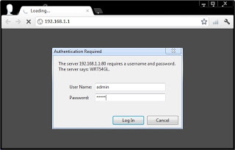

b. Masuk ke setup → Basic setup → -
- Isikan nama Router Name : WRT54GL,
- Isikan Ip Address : 192.168.1.1,
- Subnet Mask : 255.255.255.0
- Starting Ip Address : 192.168.1.10
- Maximum Number Of DHCP User : 20 (terserah mau diisi berapa)
- Kemudian pilih Time Zone daerah kita
- Terus Save setting

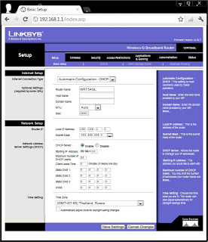

c. Masuk ke Wireless → basic Wireless Setting
- Pada Wireless Network Mode : Mixed
- Pada Wireless Network (SSID) : Kel-Satu
- Wireless SSID Broadcast : Enable
- Pilih Reset Security
- Kemudian Save Setting
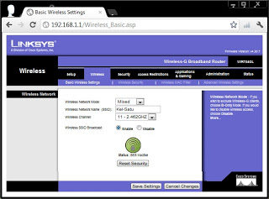

d. Masuk ke Wireless → basic Wireless Setting
- Pada Wireless Network Mode : G-Only
- Pada Wireless Network (SSID) : Kel-Satu
- Wireless SSID Broadcast : Enable
- Pilih Reset Security
- Kemudian Save Setting
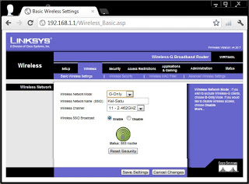

e. Maka Konfigurasi AP kita akan Success (Setting are Successful)
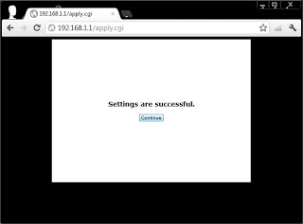

f. Untuk security Mode kita Disable agar semua PC yang masuk ke jaringan kita langsung dapat mengakses jaringan yang kita buat. Kemudian Save Setting.
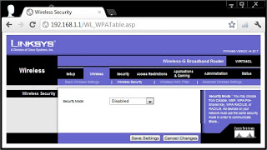

g. Setelah mengkonfigurasi AP Kel-Satu, maka buka jaringan kita dengan klik icon computer pada explore bar, trus pilih nekwork Kel-Satu Lau Connect.
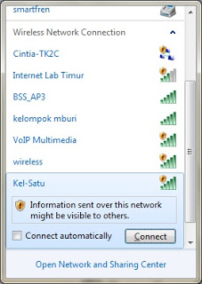

h. Maka akan terjadi proses connecting to kel-satu.
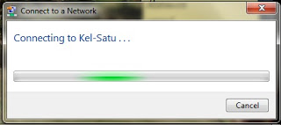

i. Dan di computer Client lakukan hal yang sama yaitu hubungkan jaringan kita dengan jaringan Kel-Satu, lalu Lihat lah IP Address yang kita dapatkan.
- Klik kanan icon computer, pilih Open network and shering center
- Pada tab Access type connection Wireless Network connection (Kel-Satu) klik
- Muncul tab general lalu pilih Details…
- Kemudian IP yang kita dapatkan adalah 192.168.1.10
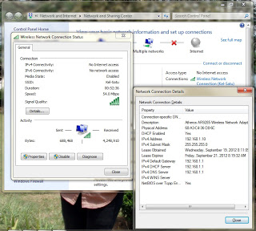

j. Kemudian untuk membuktikan jarngan yang kita buat dapat terhubung dengan klien adalah dengan login ke alamat AP.
- Masuk ke alamat : 192.168.1.1
- Masuk/ login dengan : Kelompoksatu
- Password : kelompoksatu
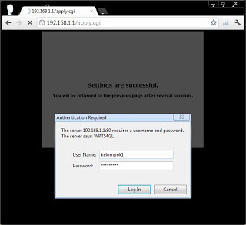

k. Cek Alamat IP yang bergabung ke jaringan kita yaitu masuk ke
- Setelah login masuk ke tab Status
- Lalu ke Local Network
- Klik DHCP Client Table
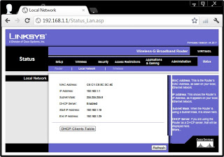

- Maka akan muncul alamat-alamat IP yang bergabung ke jaringan kita
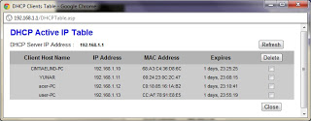

l. Untuk memberi password ke jaringan kita juga dapat dengan menggunkan langkah berikut :
- Pastikan dalam keadaan login
- Masuk ke Administration
- Router Password : kelompoksatu
- Re-enter to confirm : kelompoksatu
- Access server : HTTP
- Remote Management : Disable
- UPHP : Enable
- Manajement Port : Default
- Lalu save setting
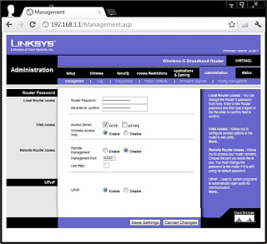

m. Untuk mengecek jaringan yang telah kita setting gunakan langkah :
- Pilih tab status
- Pilih Router terlebih dahulu : terdapat konfigurasi DHCP release dan DHCP renew
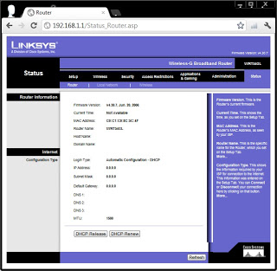

- Pilih wireless
■ terdapat konfigurasi Mac Address,
■ terdapat konfigurasi Mode,
■ terdapat konfigurasi SSID
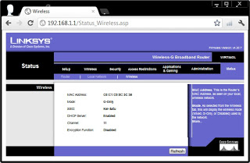

- Pilih Local Network
■ Terdapat konfigurasi Mac Address
■ Terdapat konfigurasi IP Address
■ Terdapat konfigurasi DHCP
■ Terdapat konfigurasi Start dan End IP Address

n. Lalu lakukan tes pengujian ping ke alamat IP AP dan alamat sendiri (PC kita)
- Ke AP : 192.168.1.1
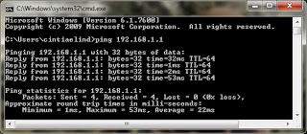

- Ke PC : 192.168.1.11
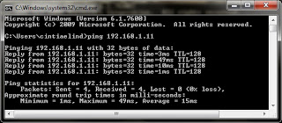

Biografi Penulis

Seorang mahasiswa Politeknik Negeri Semarang Jurusan Teknik Telekomunikasi yang lahir pada tanggal 02 Desember 1992 bernama Titik Nurnawangsih yang ingin memberikan sedikit dari banyak informasi mengenai ilmu tentang komputer dan jaringannya.

